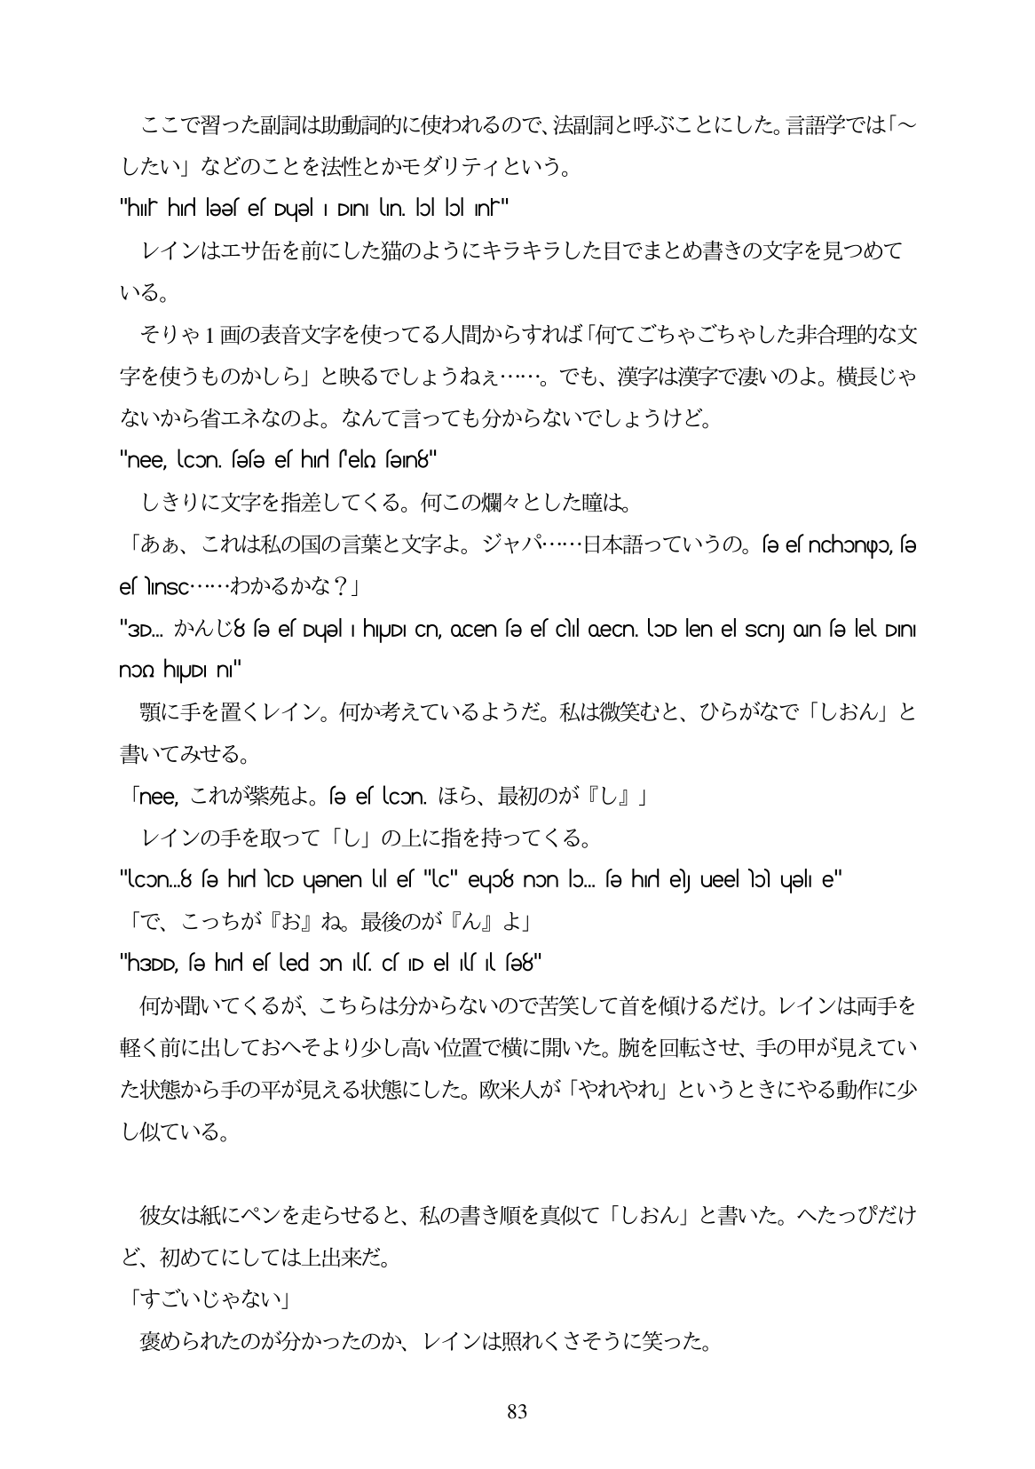

ここで習った副詞は助動詞的に使われるので、法副詞と呼ぶことにした。言語学では「〜 したい」などのことを法性とかモダリティという。 "hur hur ləəs es Dųəl | Din Lun, lol lol nr"

レインはエサ缶を前にした猫のようにキラキラした目でまとめ書きの文字を見つめて いる。

そりや1画の表音文字を使ってる人間からすれば「何てごちゃごちやした非合理的な文 字を使うものかしら」と映るでしようねえ...。でも、漢字は漢字で凄いのよ。横長じや ないから省エネなのよ。なんて言っても分からないでしようけど。 "nee, Ucon, fefe ef hid ('ela (en8"

しきりに文字を指差してくる。何この欄々とした瞳は。

「ああ、これは私の国の言葉と文字よ。ジャパ・日本語っていうの。 eesnchonpo e

ef Insc· · ·žo7)Yž67)\Ž: “? J

"3D. 7) AV U8 sə es Duəl i hipUDI Cn, ocen sə es clul oeCn. lOD len el scn on sə lel Din non hyJD) ni" 顎に手を置くレイン。何か考えているようだ。私は微笑むと、ひらがなで「しおん」と 書いてみせる。 nee, J.77)šū fe el con 3 o 38jOD7). TUS j レインの手を取って「し」の上に指を持ってくる。 "lcon.8 se hld lcD uenen Ul es "c" euo8 non lo. sehlde) ueel lol uelle" 「で、こっちが『お』ね。最後のが『ん』よ」 "h3DD, sə hird es led on Us. cs ID el Us Il sə8" 何か聞いてくるが、こちらは分からないので苦笑して首を傾けるだけ。レインは両手を 軽く前に出しておへそより少し高い位置で横に開いた。腕を回転させ、手の甲が見えてい た状態から手の平が見える状態にした。欧米人が「やれやれ」というときにやる動作に少 し似ている。

彼女は紙にペンを走らせると、私の書き順を真似て「しおん」と書いた。へたっびだけ ど、初めてにしては上出来だ。

「すごいじやない」

褒められたのが分かったのか、レインは照れくさそうに笑った。

83